МИНИСТЕРСТВО НАУКИ И ВЫСШЕГО ОБРАЗОВАНИЯ
РОССИЙСКОЙ ФЕДЕРАЦИИ

ФЕДЕРАЛЬНОЕ ГОСУДАРСТВЕННОЕ АВТОНОМНОЕ ОБРАЗОВАТЕЛЬНОЕ УЧРЕЖДЕНИЕ ВЫСШЕГО ОБРАЗОВАНИЯ

НОВОСИБИРСКИЙ НАЦИОНАЛЬНЫЙ ИССЛЕДОВАТЕЛЬСКИЙ ГОСУДАРСТВЕННЫЙ УНИВЕРСИТЕТ

Факультет информационных технологий
Кафедра параллельных вычислений

ОТЧЕТ

О ВЫПОЛНЕНИИ ПРАКТИЧЕСКОЙ РАБОТЫ

«Измерение степени ассоциативности кэш-памяти»

студента 2 курса, группы 21203
Кондренко Кирилла Павловича

Направление 09.03.01 – «Информатика и вычислительная техника»

Преподаватель:
Кандидат технических наук
А. Ю. Власенко

Новосибирск 2022
СОДЕРЖАНИЕ
ЦЕЛЬ 3
ЗАДАНИЕ 3
ОПИСАНИЕ РАБОТЫ 4
АНАЛИЗ ПОЛУЧЕННЫХ ДАННЫХ 5
ЗАКЛЮЧЕНИЕ 6
Приложение 1. Исходный код программы, обходящей массив 7
Приложение 2. Исходный код программы, строящей графики 9
Приложение 3. Полученные графики 10
Приложение 4. Реальные характеристики исследуемого процессора 11

ЦЕЛЬ
Экспериментальное определение степени ассоциативности кэш- памяти

ЗАДАНИЕ
- Написать программу, многократно выполняющую обход массива в соответствии с заданием.
- Измерить среднее время доступа к одному элементу массива (в тактах процессора) для разного числа фрагментов: от 1 до 32.
- Построить график зависимости времени от числа фрагментов.
- По полученному графику определить степень ассоциативности кэш-памяти, сравнить с реальными характеристиками исследуемого процессора.

ОПИСАНИЕ РАБОТЫ
Программа должна производить обход по массиву с фиксированным шагом для того, что очередной элемент массива попадал в то же «множество» в кэш-памяти, что и предыдущий (для срабатывания «буксировки кэша»). Для этого массив нужно заполнить так, чтобы он образовывал циклический связный список. Для того, чтобы очередной элемент массива попадал в то же «множество» в кэш-памяти необходимо, чтобы смещение было кратно размеру кэш-памяти.
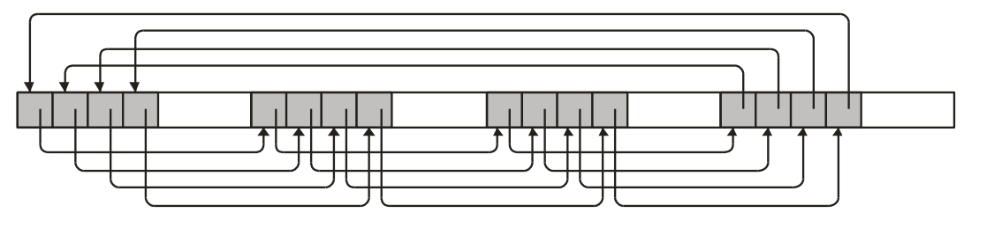

В программе перебираются значения от 1 до 32 («количество фрагментов», на основе которых заполняется массив. По существу, это значение количество элементов, которое, начав с индекса i, массив обойдёт до того, как попадёт в элемент с индексом (i+1). Некоторые из этих значений и являются степенями ассоциативности кэш-памяти. Для каждого значения производится несколько «тестов». На каждом тесте производится обход массива и замер среднего времени доступа к его элементам. Для каждого значения выбирается минимальное значения времени по всем тестам . На основе этих минимальных времён строится график зависимости среднего времени доступа к элементу массива от количества фрагментов, по которому можно с хорошей точностью определить степени ассоциативности кэш-памяти.
Изначально, был написан вариант программы, в которой размер массива в ходе измерений не менялся и составлял 2²² элементов (каждый элемент занимает 4 байта). Также было зафиксировано смещение, и составляло оно 49152 элементов (192 килобайта). Этому варианту программы соответствует самый первый график.
Далее был написан вариант, в котором размер массива и смещение менялись. Размер массива зависел от смещения и всегда равнялся «текущее смещение» * 32, а вот величина смещения перебиралась. Сначала она равнялась размеру кэша первого уровня, затем — второго, затем — третьего; и для каждого смещения строился отдельный график.

АНАЛИЗ ПОЛУЧЕННЫХ ДАННЫХ
Если судить по всем график, то можно выделить несколько «интересных» количеств фрагментов:
- 4
- 8
- 12
- 20
Можно предположить, что всё это — ассоциативность кэшей, однако на деле первое число — ассоциативность «буфера ассоциативной трансляции», который по существу, конечно, тоже является кэшем. А вот остальные числа как раз являются степенями ассоциативность кэшей различных уровней.

ЗАКЛЮЧЕНИЕ
По результатам работы я пришёл к следующим выводам:
- Современные процессоры имеют множественно-ассоциативную кэш-память, что является «серединой» между кэшем прямого отображения и кэшем ассоциативного отображения.
- В некотором смысле, степень ассоциативности кэш-памяти определяет её эффективность.
- Обход массива с шагом, кратным размеру кэш-памяти в программе может в значительной степени повлиять на время её работы.

Приложение 1. Исходный код программы, обходящей массив
#include <stdio.h>
#include <malloc.h>
#define START 1
#define STOP 32
#define L1 49152 // 48 KB
#define L2 1310720 // 1.25 MB
#define L3 8388608 // 8 MB
#define EPOCH 4
#define K 4
#define CACHES_COUNT 3
#define SIZE_OF_INT 4
#define MIN(A, B) ((A) > (B) ? (B) : (A))
const char* PATHS[] = {"../l1", "../l2", "../l3"};
const unsigned int OFFSETS[] = {L1 / SIZE_OF_INT, L2 / SIZE_OF_INT, L3 / SIZE_OF_INT};
union Ticks{
unsigned long long t64;
struct s32 { long th, tl; } t32;
};
void init_array(unsigned int* array, unsigned int fragments_count, unsigned int array_size, unsigned int offset){
for (unsigned int i = 0; i < array_size - offset * (fragments_count - 1); i++){
for (unsigned int j = 0; j < fragments_count - 1; j++){
array[i + j * offset] = i + (j + 1) * offset;
}
array[i + offset * (fragments_count - 1)] = i + 1;
}
array[array_size - 1] = 0;
}
unsigned long long test(const unsigned int* array, unsigned int array_size){
unsigned int i, k;
union Ticks start, end;
asm volatile("rdtsc\n":"=a"(start.t32.th),"=d"(start.t32.tl));
for (k = 0, i = 0; i < array_size * K; i++){
k = array[k];
}
asm volatile("rdtsc\n":"=a"(end.t32.th),"=d"(end.t32.tl));
if (k == 1){
printf("0_0\n");
}
return (end.t64 - start.t64) / array_size / K;
}
int main(){
for (unsigned int i = 0; i < CACHES_COUNT; i++){
FILE* file = fopen(PATHS[i], "w");
const unsigned int offset = OFFSETS[i];
const unsigned int array_size = STOP * offset;
unsigned int* array = malloc(array_size * SIZE_OF_INT);
for (unsigned int fragments_count = START; fragments_count <= STOP; fragments_count++){
init_array(array, fragments_count, array_size, offset);
unsigned long long min_time = ULLONG_MAX;
for (unsigned int j = 0; j < EPOCH; j++){
const unsigned long long current_time = test(array, array_size);
min_time = MIN(min_time, current_time);
}
fprintf(file, "%d %llu\n", fragments_count, min_time);
}
free(array);
fclose(file);
}
return 0;
}

Приложение 2. Исходный код программы, строящей графики

from matplotlib.ticker import MultipleLocator
from matplotlib.pyplot import subplots
from matplotlib.pyplot import show
DEFAULT_PATH = 'C:\\CLionProjects\\CacheWayMeasuring\\l'
FILES_COUNT = 3
def draw(index: int) -> None:
with open(f'{DEFAULT_PATH}{index}') as file:
pairs = [line.rstrip().split() for line in file]
x = []
y = []
for pair in pairs:
x.append(int(pair[0]))
y.append(int(pair[1]))
fig, ax = subplots()
ax.plot(x, y, label=f'L{index}', linewidth=2, color='k', marker='*')
ax.xaxis.set_major_locator(MultipleLocator(1))
ax.yaxis.set_major_locator(MultipleLocator(2))
ax.set_xlabel('Число фрагментов')
ax.set_ylabel('Время чтения элемента в тактах')
ax.legend()
for i in range(1, FILES_COUNT + 1):
draw(i)
show()

Приложение 3. Полученные графики
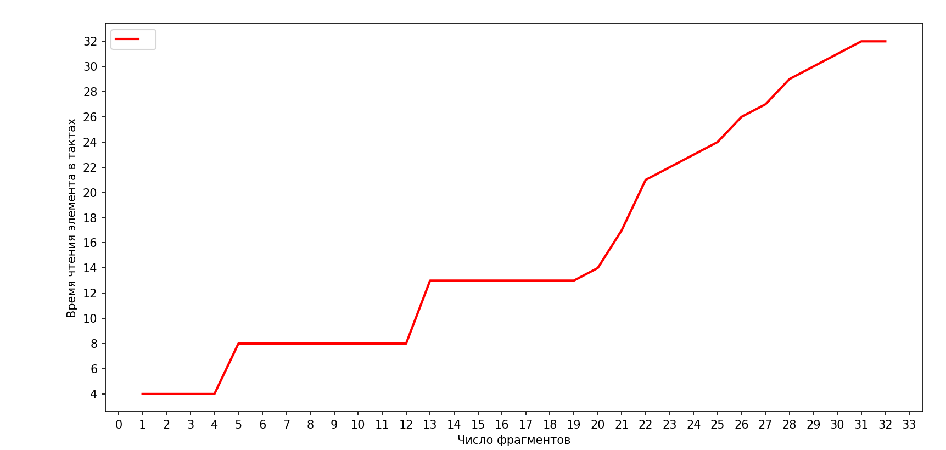

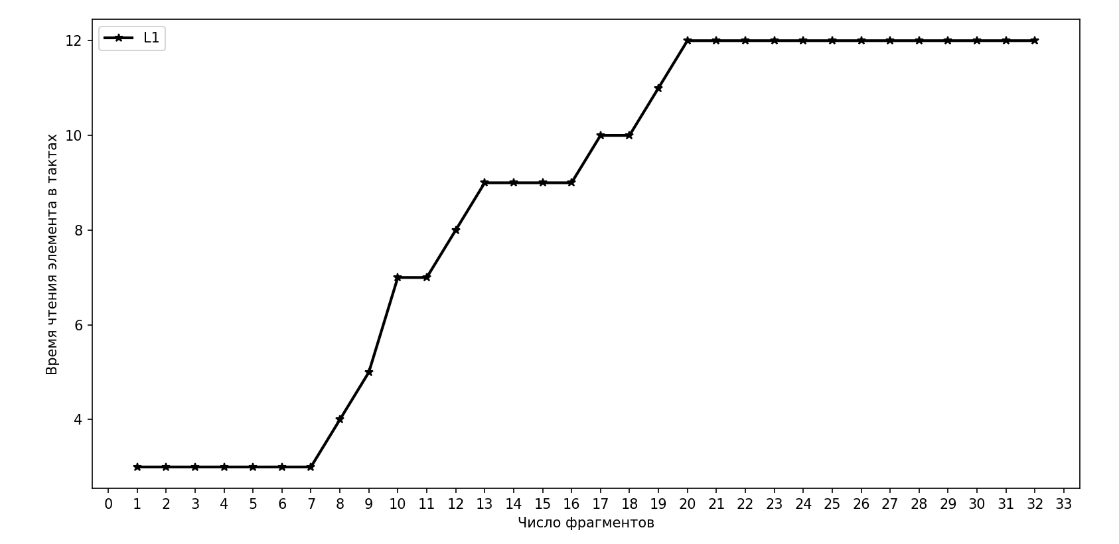

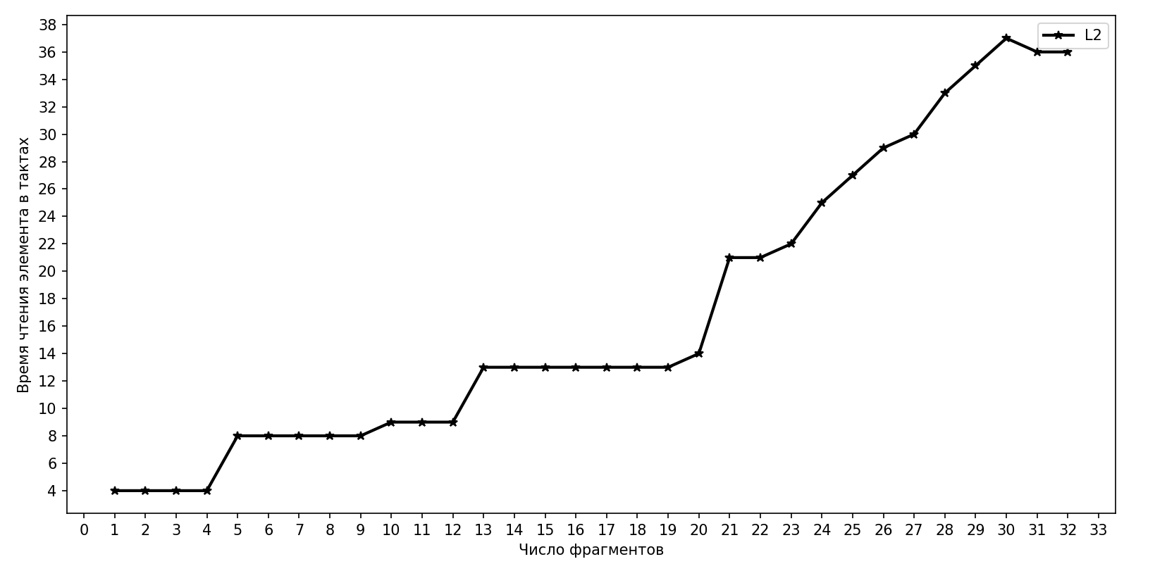

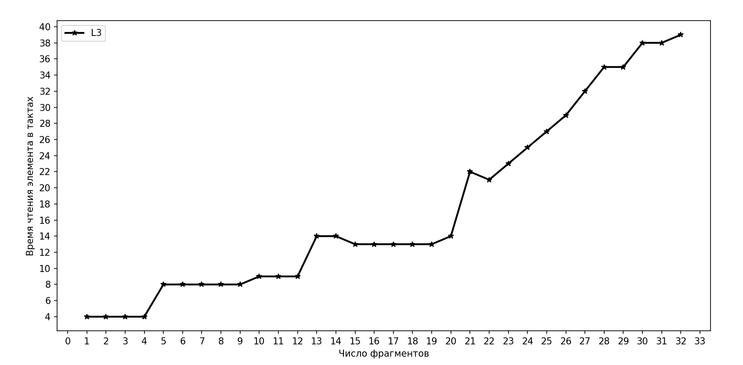

Приложение 4. Реальные характеристики исследуемого процессора

